**Tredobbel økning i mobile reisebestillinger**

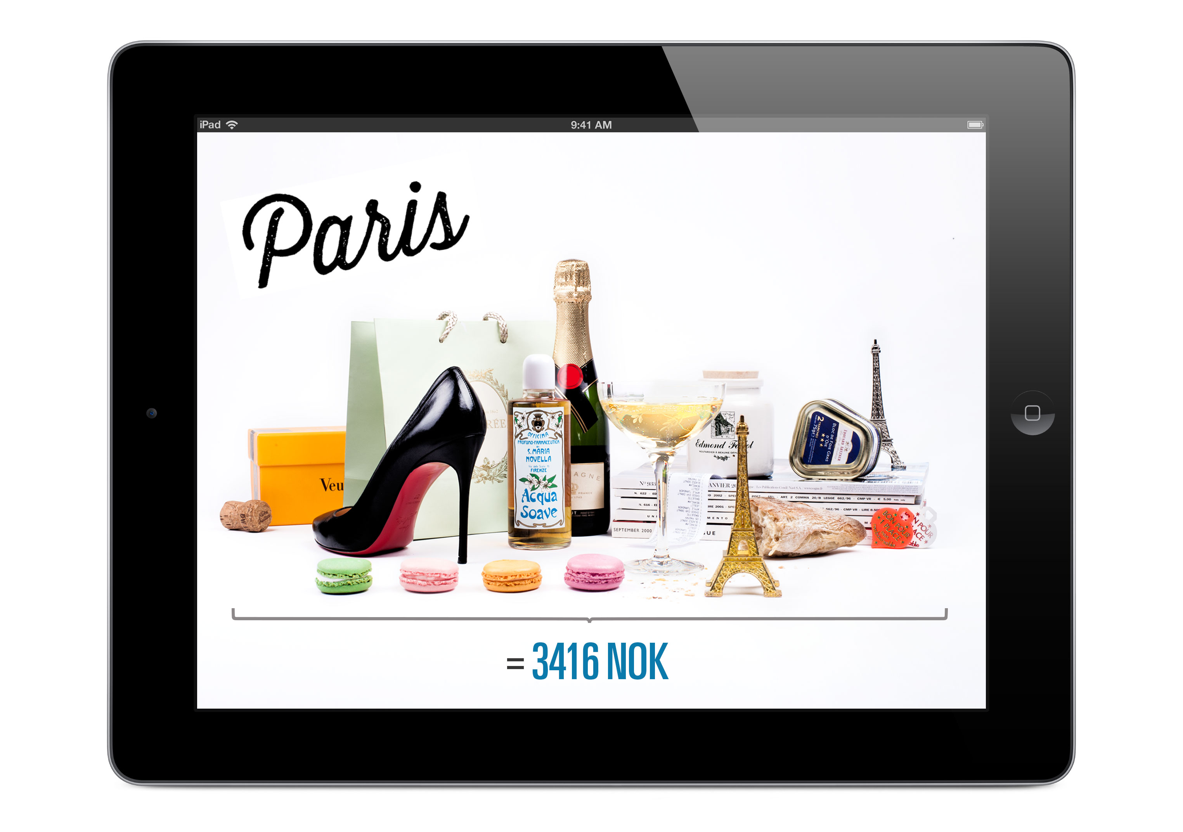

**Den mobile trenden er sterk. Stadig flere nordmenn bestiller nå reiser med mobilen eller nettbrettet. Hos det nettbaserte reisebyrået, ebookers, settes nye rekorder både for trafikk og bestillinger. Smidigheten og lavere mobilpriser ligger bak de reisendes nye atferd. De som bestiller over mobilen kan tøye reisekassen ordentlig.**

Hos ebookers økte mobiltrafikken på nettsiden med 226 % i 2012, og antallet bestillinger mer enn tredoblet seg sammenlignet med året før.

- Nordmennene har oppdaget hvor smidig dette er, men også hvor mye billigere det kan være å bestille over mobil sammenlignet med å gjøre det på desktoppen. Prisene kan være opp til 65 % lavere på mobilen, sier Björn Alvarsson, markedssjef hos ebookers i Norden.

Bestillingsstatistikken viser at kunder som allerede befinner seg ute på reise, ofte bruker mobilen for å raskt finne seg et ledig hotellrom i nærheten.

- Hotellene kan raskt fylle opp rommene i siste liten, og de selger heller til en kraftig redusert pris enn å la dem stå tomme, sier Björn Alvarsson.

ebookers satser stort på det [mobile tilbudet](http://www.ebookers.no/mktg/ebookers-mobile) fremover slik at flere kan få muligheten til å gjøre gunstige bestillinger over mobil eller nettbrettet.

**Ny Android-app**

I tillegg til ebookers mobilside og hotell-app for iPhone og iPad, ble den nye hotell-appen for Android lansert i disse dager. Den neste store lanseringen vil finne sted til våren.

- Vårt utviklingsteam i Chicago jobber for fullt med det som vil bli vårt største steg i den mobile verden hittil, avslører Alvarsson.

**Forskjellen**

Her er et ferskt eksempel på hvor mye penger som kan spares ved en hotellbestilling over mobilen i Paris:

*Hotel Unic Renoir Saint Germain Paris*

7 netter (11-18 mars), 2 personer i dobbeltrom

Aktuell pris på mobilen (såkalt Mobile Deal): 4 459 kr*

Ordinær pris: 7 875 kr

Lenke til den nye Android-appen: <https://play.google.com/store/apps/details?id=com.ebookers.hotel>

Alle mobile tilbud, uansett mobiltelefon, finnes tilgjengelige på [m.ebookers.no](http://m.ebookers.no/).

* Prisen ble funnet på m.ebookers.no den 7. februar 2013 kl 12.00

**For mer informasjon, vennligst kontakt:**

Lina Rödin, CRM & PR Executive

+46 733-44 97 56

+468-555 122 19

[lina.rodin@ebookers.com](mailto:lina.rodin@ebookers.com)

**Om ebookers**

ebookers Scandinavia AB består av ebookers.no, mrjet.se og mrjet.dk og er et av Skandinavias ledende nettreisebyråer med et stort tilbud av [flybilletter](http://www.ebookers.no/shop/airsearch), [leiebiler](http://www.ebookers.no/shop/carsearch), [hoteller](http://www.ebookers.no/shop/hotelsearch) og [pakkereiser](http://www.ebookers.no/shop/packageSearch). ebookers Scandinavia er en del av ebookers, med virksomhet i 12 europeiske land. ebookers inngår i den globale reiseaktøren Orbitz Worldwide (NYSE: OWW).

Besøk [ebookers.no](http://www.ebookers.no/)